50 asociados del programa de alfabetización recibieron su diploma.

El Ministerio de Educación en coordinación con la Alcaldía de Nejapa, llevaron a cabo la clausura del programa de alfabetización en el municipio de Nejapa, recibiendo su diploma 50 asociados de las comunidades, Aldea de Mercedes, Jabali 2, El Cambio, Casco Urbano y Hacienda Mapilapa, además de empleados municipales.
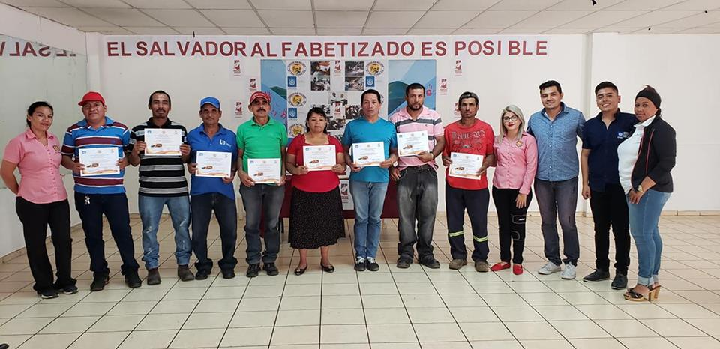
Esto es parte del programa Libre de Analfabetismo que impulsa el Gobierno Nacional del Profesor Salvador Sánchez Cerén a través del Ministerio de Educación, encaminado a declarar a Nejapa libre de analfabetismo.
Agradecemos y felicitamos a los promotores de Alfabetización, Carlos Rafael López Díaz, Fatima Guerrero, Cecilia Guardado y Yanira Ramos, a los voluntarios de dicho programa, al CMPV y coordinadores de los diferentes Centros de Alcance, Unidad del Adulto Mayor y Policía Nacional Civil.
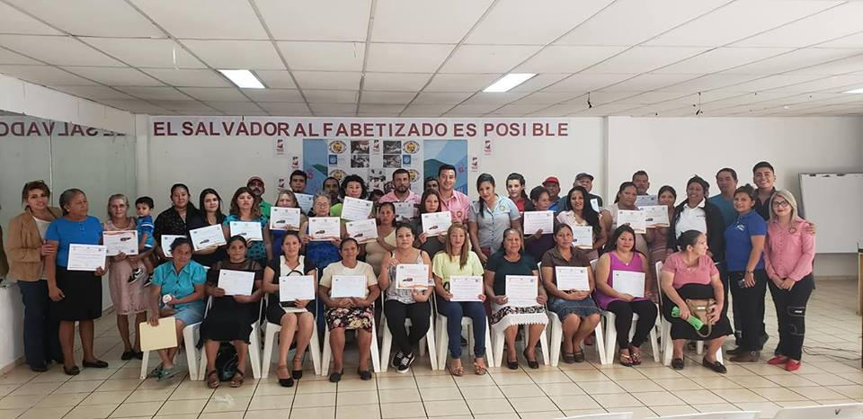
Nejapa Tiene Futuro
Adolfo Barrios, Alcalde

